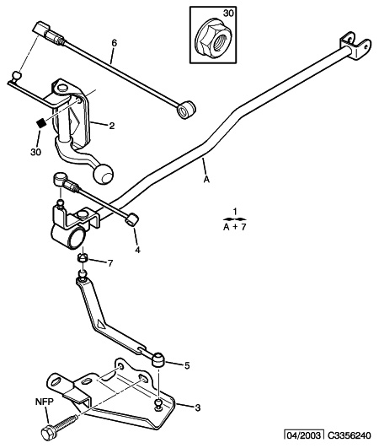

05/10/09  0262 01 3356 24 | COMMANDE VITESSES COTE BV
4X4
01 | 96 064 609 NFP | 01 | BARRE DE CDE + 91521018 (1)
02 | 96 148 016 NFP | 01 | RENVOI DE CDE
03 | 96 145 659 NFP | 01 | SUPPORT
04 | 96 064 495 NFP | 01 | BIELLETTE SELEC SUP LON 201
05 | 96 129 538 NFP | 01 | BIELLETTE SELEC INF
06 | 96 064 493 NFP | 01 | BIELLETTE PASSA LONG 347
07 | 2436 39 | 01 | COUSSINET
30 | 6935 09 | 01 | ECROU A EMBASE 8X125-7,3-13
12/02/2010 YLR

